Международный форум национально-культурных центров стран-членов СВМДА «Культурная открытость-основа мира и согласия»

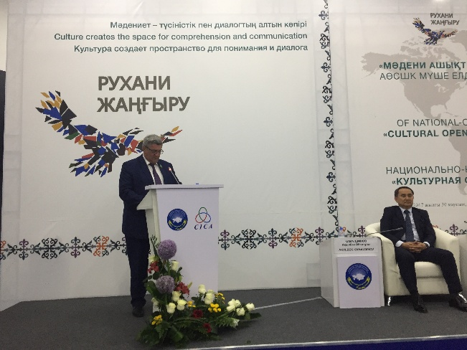
30 июня 2017 года во Дворце Независимости г. Астана прошел Международный форум национально-культурных центров стран-членов СВМДА «Культурная открытость-основа мира и согласия». Совещание по взаимодействию и мерам доверия в Азии (СВМДА) является международным форумом по укреплению сотрудничества, направленного на обеспечение мира, безопасности и стабильности в Азии.
Идея о созыве СВМДА была впервые озвучена Президентом Республики Казахстан Н. Назарбаевым 25 лет назад, на 47-ой сессии Генеральной Ассамблеи ООН 5 октября 1992 года.
Ежегодный Форум национально-культурных центров стран СВМДА (далее - Форум) с 2008 года проводится под эгидой Ассамблеи народа Казахстана и стал традиционной диалоговой площадкой, главной целью которого является межкультурное взаимодействие народов Центральной Азии, обмен опытом на основе изучения казахстанской модели общественного согласия и общенационального единства.
В статье «Взгляд в будущее: модернизация общественного сознания» Президент страны Н.А.Назарбаев еще раз подчеркнул важность и необходимость «каждому казахстанцу, как и нации в целом, обладать набором качеств, достойных XXI века. И среди безусловных предпосылок этого выступают такие факторы как компьютерная грамотность, знание иностранных языков, культурная открытость». Эти слова Главы государства обращены, прежде всего, к молодежи страны.
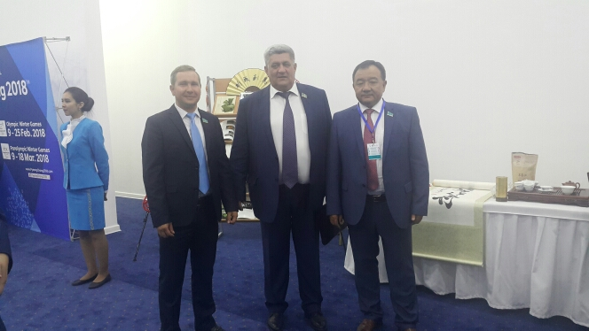
Казахстанская молодежь сегодня может стать главной движущей силой модернизации общества, прежде всего путем собственного самообразования, расширения кругозора и мировоззрения.
Именно молодежь может активно продвигать многогранную культуру Казахстана в других странах. Широкую возможность для этого предоставляет ЭКСПО-2017 в Астане. Учитывая участие представителей многих стран – членов СВМДА в Выставке, предполагается использовать площадку Форума для продвижения проекта «Современная казахстанская культура в глобальном мире». Этот проект открывает окно в мир, создает новые возможности и стимулирует творчество, через этот проект мир узнает о современных культурных достижениях Казахстана.
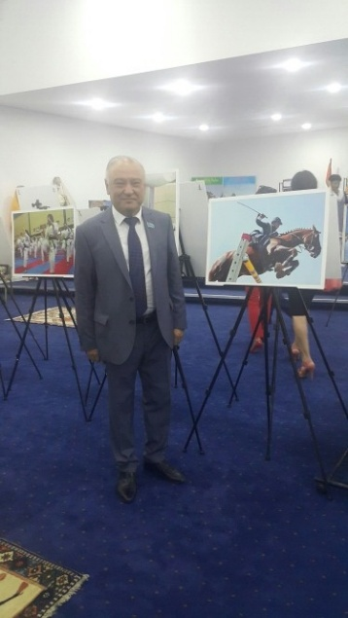
Целью проведения Форума является содействие к распространению информации о достижениях современного искусства и культуры Казахстана и развитию культурных связей между народами стран-участниц СВМДА в рамках продвижения проекта «Современная казахстанская культура в глобальном мире».
Также в рамках форума были представлены:
- фотовыставка «Мгновения СВМДА», посвященная 25-летию идеи создания СВМДА,
- выставки национально-культурных центров - стран СВМДА,
- выставки современного изобразительного искусства,
- выставки современного декоративно-прикладного искусства,
- кинотеатры с показом современного казахского кино (с субтитрами).
Участники Форума:
- участники из стран СВМДА, в т.ч. ключевые спикеры;
- члены АНК, депутаты Парламента РК ;
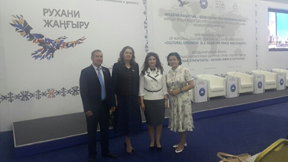
- члены НЭС АНК;
- дипломатический корпус ;
- представители НКЦ при Посольствах;
- творческая общественность.
- студенты ВУЗов ;
- члены РМО «Жарасым», молодежь региональных ЭКО;
- представители молодежных творческих объединений.

